1. Стальной абсолютно жесткий стержень постоянного поперечного сечения длиной l=0.12 м, массой m=0.2 кг шарнирно закреплен нижним концом на плите, совершающей колебания с амплитудой y0=10 мм. Считая движение опоры гармоническим (y1=y0sinwt), определить, при какой наименьшей частоте wmin вертикальное положение стержня становится устойчивым.

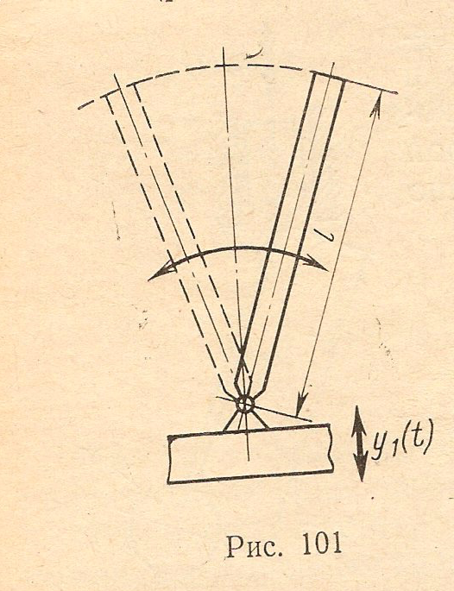

2.

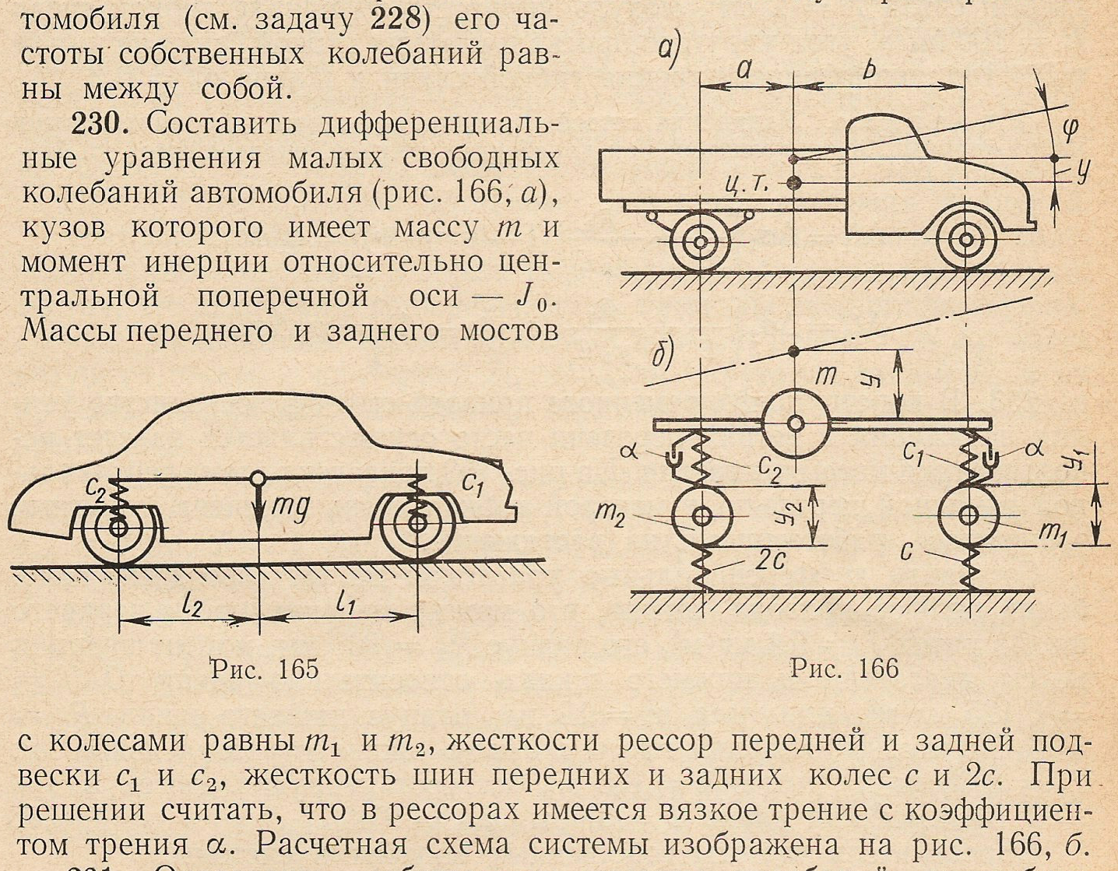

3. Закрытый с обоих концов горизонтальный цилиндр длины L, имеющий площадь поперечного сечения S, разделен на равные половины поршнем массы m, способным скользить без трения. Процесс сжатия\расширения воздуха считать адиабатическим (показатель адиабаты $γ$). В состоянии равновесия давление по обе стороны поршня p0.